**TVOŘ**

Pro svoji práci jsem si vybrala **abstraktní umění**. Jelikož miluji hudbu a hraji již 11 let na klavír, vybrala jsem si abstraktní umění právě kvůli Františku Kupkovi. V knize jsem se dočetla, že pracoval s hudbou. Podle mě má kniha naprostou pravdu. Zvuky, hudba, tóny mají barvu. Vždy, když jsem se učila nějakou skladbu, tak jsem si představovala její příběh, její barvy, nebe, slunce… hudba za sebe nechává mluvit a je jen na Vás, jaký Vy jí dáte rozměr.

Rozhodla jsem se nemalovat na papír, ale na plátno. Jelikož jsou všechny papírnictví zavřené, mamka mi donesla z práce ubrus. Bylo to alespoň podobné, jako kdybych malovala na plátno. Použila jsem temperové a vodové barvy. Malovala jsem štětcem i vlastními prsty. V neposlední řadě bych chtěla zmínit, že všechny skladby, podle kterých jsem malovala, jsem hrála a poslouchala jsem při tvorbě své vlastní nahrávky.

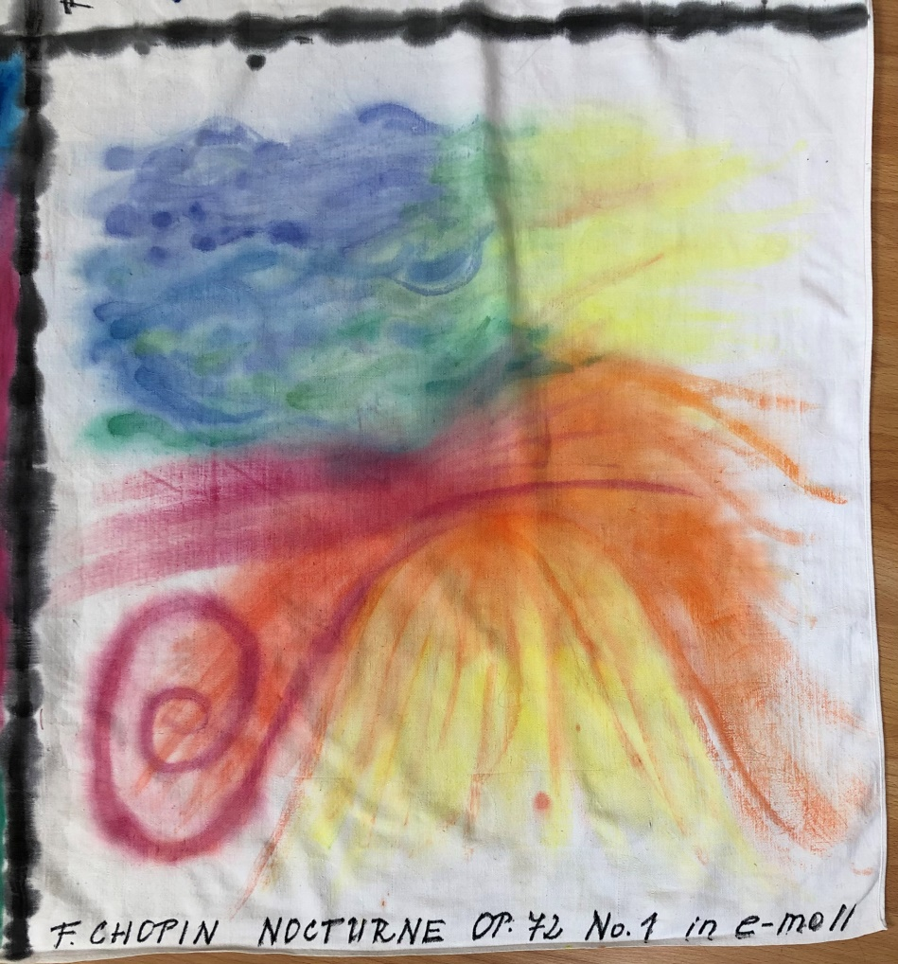

Jako první jsem namalovala tento obraz. Inspirovala mě k němu skladba **od F. Chopina – Nocturne op. 72 No. 1 in e-moll**. Jelikož jsem nevěděla, jak na to, první obraz jsem nechala, ať nějak dopadne. Pustila jsem si skladbu a prostě jsem malovala. Obraz je namalován vodovými barvami. Skladbu jsem si neoustila jen jednou, ale víckrát, pořád dokola.

-) vzešla z toho nějaká pravidla pro malbu?

Odkaz na nahrávku

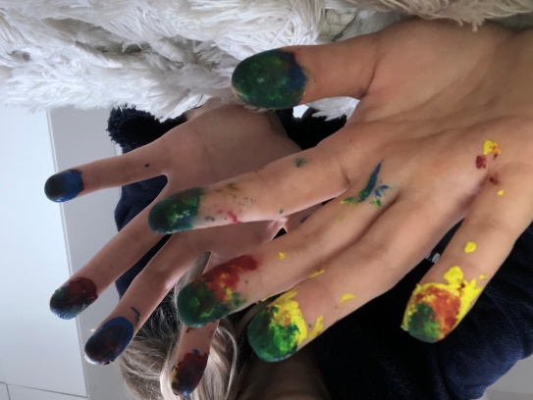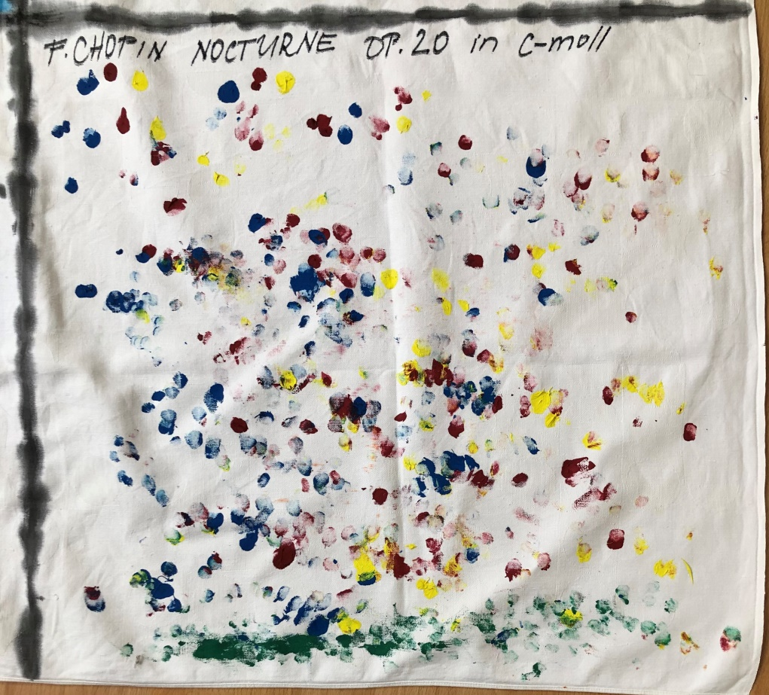Jako další je skladba, kterou miluju ze všeho nejvíc**. F. Chopin – Nocturne op. 20 in c-moll**. Při této práci jsem si namočila prsty do temperových barev, pustila si skladbu a sama ji na plátno zahrála. Jsou to otisky mých prstu, jako kdybych hrála skladbu na klavír. V průběhu skladby jsem použila žlutou, modrou a červenou barvu. Zelená barva na konci má svůj význam. Na konci skladby je velice těžká pasáž, jsou tam velice dlouhé a rychlé laufy not, ale pokud se je naučíte a zahrajete je to nepopsatelný pocit. Proto je závěr skladby vyjádřen jinou barvou.

Video?

Plátno na klapky?

Fixace podkladu, černé rozdělení?

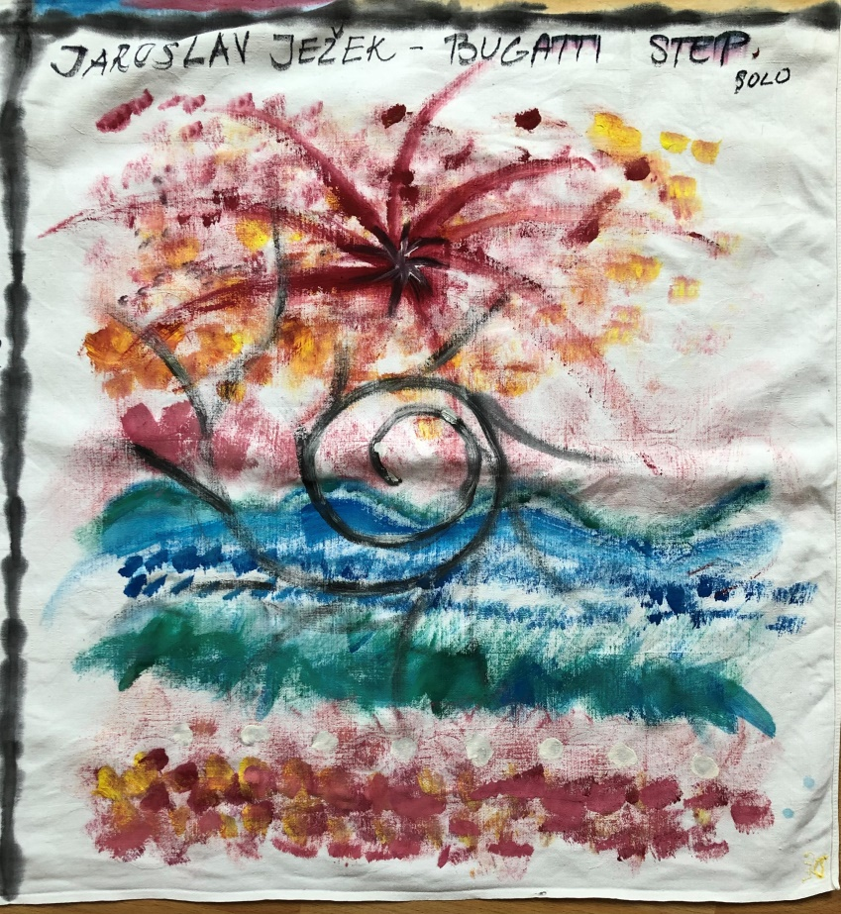Jako další jsem si vybrala skladbu od **Jaroslava Ježka – Bugatti step**. Kdo zná tuhle skladbu, ví, že je nesmírně těžká. Poprvé jsem si tuhle skladu zahrála jako čtyřruční provedení. Tenhle obraz však vystihuje provedení pro jednoho člověka. Skladba vyjadřuje ostrost, ale zároveň lehkost. Odvíjí se od základního tématu, ale je tam mnoho odboček, které vás překvapí. Je to jedna velká prskavka. Dílo jsem malovala temperovými barvami

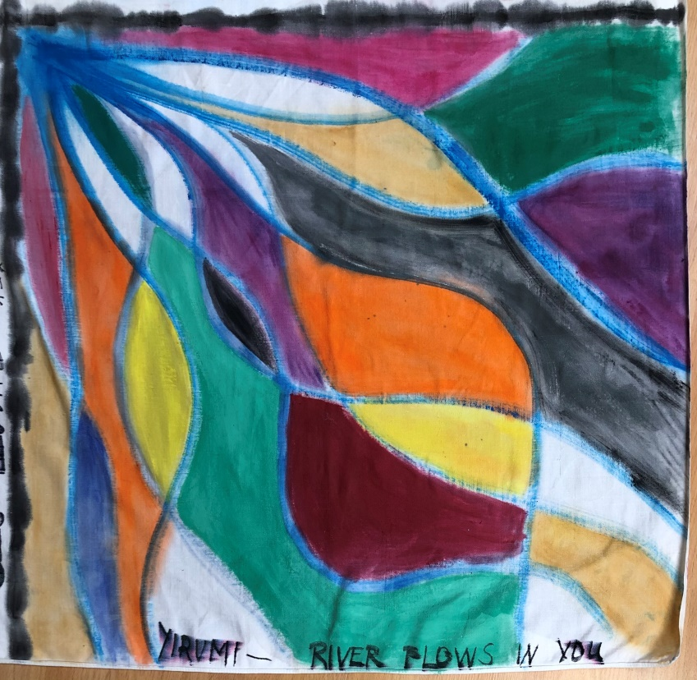Jako poslední jsem namalovala obraz, který je inspirovaný již známější skladbou **Yiruma – River flows in you**. Tuhle skladbu miluje moje maminka, také proto jsem si ji vybrala. Je to poměrně snadná skladba, ale její vyjádření na plátno bylo pro mě docela těžké. Je to řeka, která má hodně pocitů, proto je zde i hodně barev. Malba je kombinace temperových a vodových barev.

Zde přikládám obrázek, jak celé dílo vypadá dohromady.

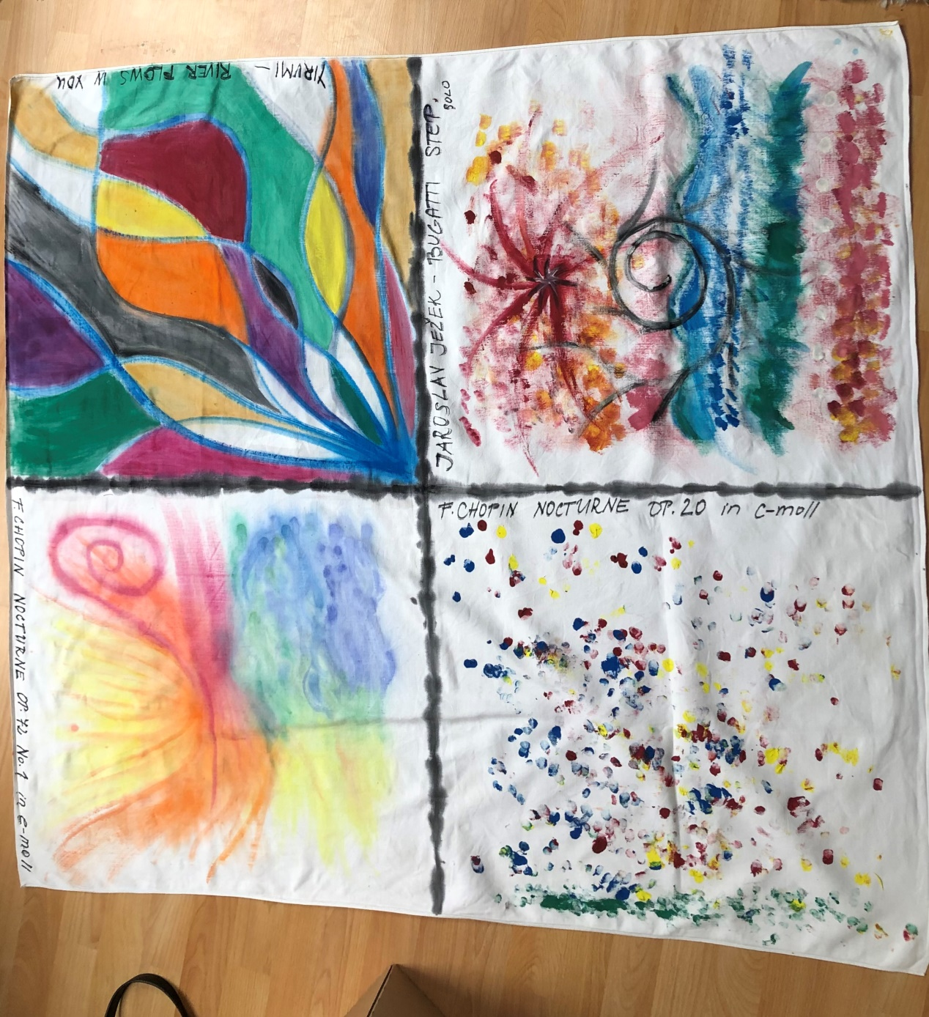Každý obrázek je malován z jiné strany. Není to záměr. Začala jsem u jedné strany a šla jsem dokola po obvodu. Žádný umělecký záměr to nemá. Rozměry plátna (ubrusu) jsou 120 x 127 cm. Rozměry každého obrázku jsou 60 x 63,5 cm.

Podobnost 1. a 3.?

Další inspirce výtavríky, kt. používají hudbu